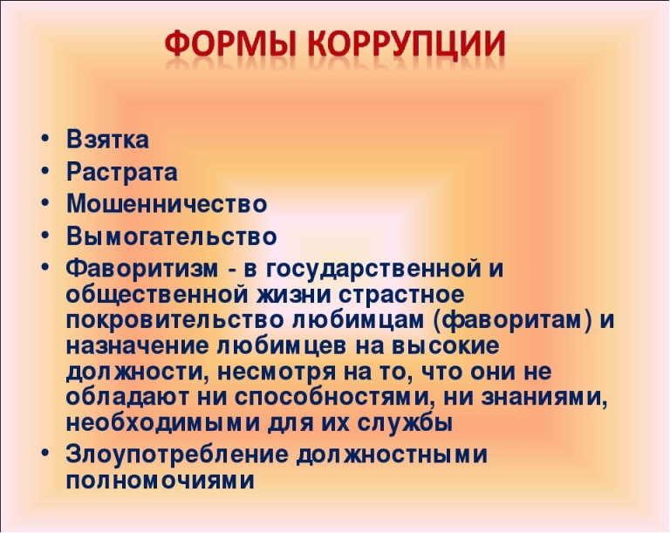

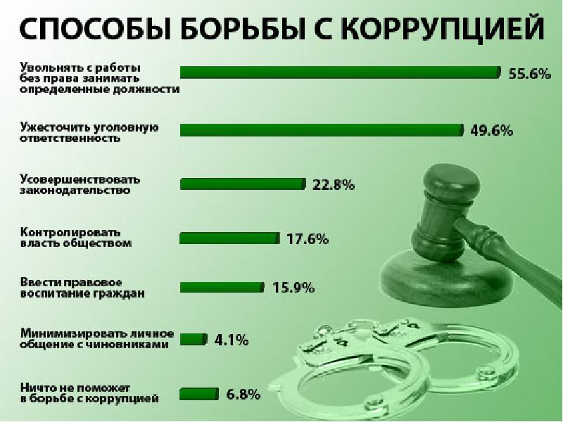

**ПАМЯТКА**

**ПО ПРОТИВОДЕЙСТВИЮ КОРРУПЦИИ**

Коррупция это собирательное название разнообразных нарушений закона чиновниками и бизнесом. Слово **corruptio** в перевде с Латыни означает «разложение, порча».

Самым распространённым проявлением коррупции считается **взяточничество** — поборы откатов за оказание каких-либо услуг или предоставление конкурентных преимуществ. Коррупцию часто можно встретить при проведении тендеров и осуществлении госзакупок.

Другим вопиющим проявлением коррупции является **воровство бюджетных денег** чиновниками с использованием различных преступных схем: распилов, завышения стоимости работ, незаконным распределением, превышением полномочий и так далее ...

злоупотребление служебным положением, дача взятки, получение взятки, злоупотребление полномочиями, коммерческий подкуп либо иное незаконное использование физическим лицом своего должностного положения вопреки законным интересам общества и государства в целях получения выгоды в виде денег, ценностей, иного имущества или услуг имущественного характера, иных имущественных прав для себя или для третьих лиц либо незаконное предоставление такой выгоды указанному лицу другими физическими лицами;

совершение деяний, указанных выше, от имени или в интересах юридического лица.



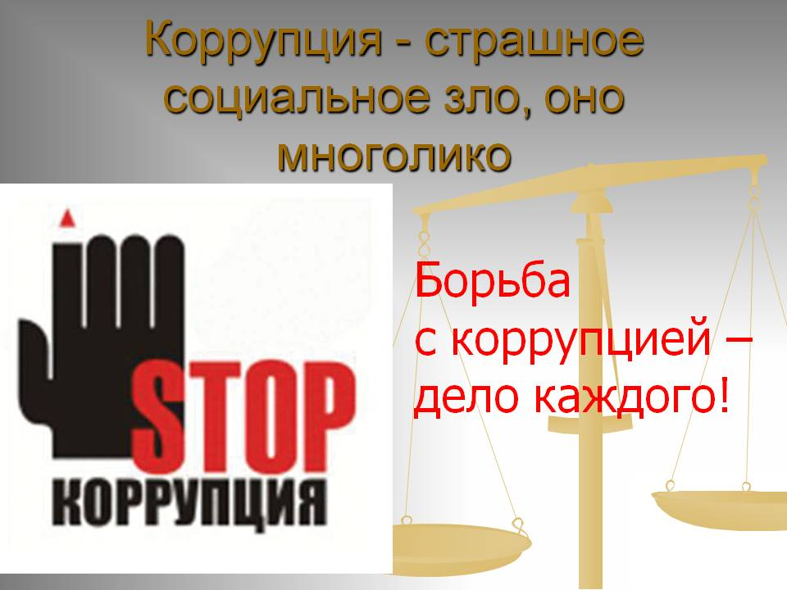

***Столкнулись с коррупцией? Звоните***

***838256 35380 - Администрация Тунгусовского сельского поселения***

***83825621271 - ОМВД России по Молчановскому району***

***83825621441 - Прокуратура Молчановского района***

ЭТО ВАЖНО ЗНАТЬ!!!

Устные сообщения и письменные заявления о преступлениях принимаются в правоохранительных органах независимо от места и времени совершения преступления круглосуточно.

В дежурной части органа внутренних дел, приемной органов прокуратуры, Федеральной службы безопасности, таможенного органа, Росгвардии вас обязаны выслушать и принять сообщение в устной или письменной форме, при этом вам следует поинтересоваться фамилией, должностью и рабочим телефоном сотрудника, принявшего сообщение.

Вы имеете право получить копию своего заявления с отметкой о регистрации его в правоохранительном органе или талон-уведомление, в котором указываются сведения о сотруднике, принявшем сообщение, и его подпись, регистрационный номер, наименование, адрес и телефон правоохранительного органа, дата приема сообщения.

В правоохранительном органе полученное от вас сообщение (заявление) должно быть незамедлительно зарегистрировано и доложено вышестоящему руководителю для осуществления процессуальных действий согласно требованиям Уголовно-процессуального кодекса Российской Федерации.

Вы имеете право выяснить в правоохранительном органе, которому поручено заниматься исполнением вашего заявления, о характере принимаемых мер и требовать приема вас руководителем соответствующего подразделения для получения более полной информации по вопросам, затрагивающим ваши права и законные интересы.

**В случае отказа принять от вас сообщение (заявление) о даче взятки вы имеете право обжаловать эти незаконные действия в вышестоящих инстанциях (районных, областных, республиканских, федеральных), а также подать жалобу на неправомерные действия сотрудников правоохранительных органов в Генеральную прокуратуру Российской Федерации, осуществляющую прокурорский надзор за деятельностью правоохранительных органов и силовых структур.**

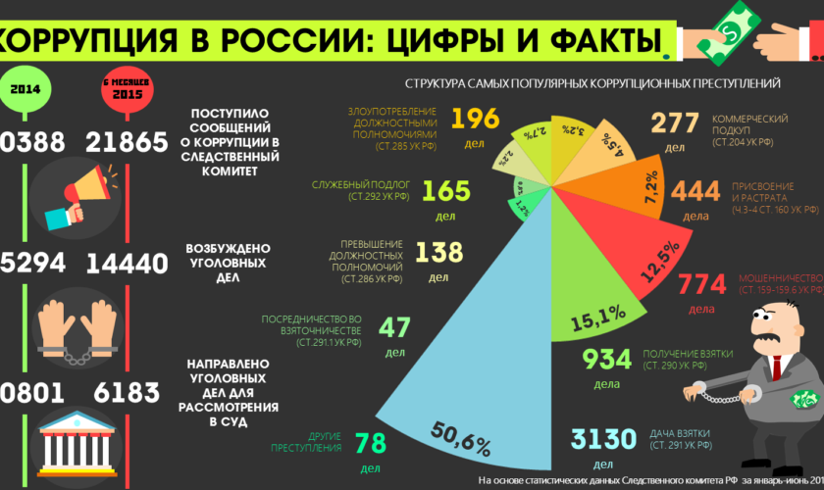

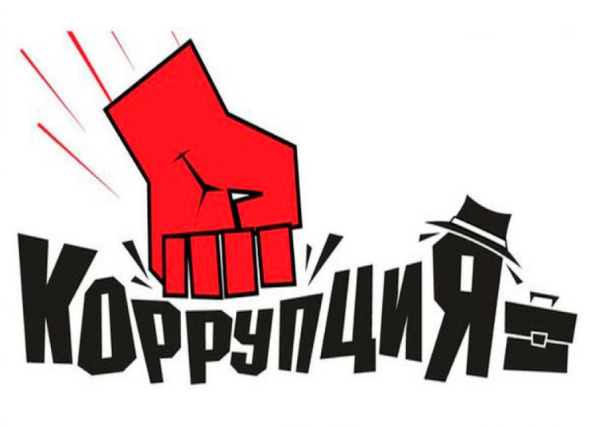

Администрация Тунгусовского сельского поселения 15.08.2018г.